 |  | F  TG/22/10 Rev.  ORIGINAL : anglais  DATE : 2012-03-28
UNION INTERNATIONALE POUR LA PROTECTION DES OBTENTIONS VÉGÉTALES
GENÈVE

 | FRAISIER  Code UPOV : FRAGA  Fragaria L. | *

PRINCIPES DIRECTEURS

POUR LA CONDUITE DE L’EXAMEN

DE LA DISTINCTION, DE L’HOMOGÉNÉITÉ ET DE LA STABILITÉ

Autres noms communs* :

nom botanique | anglais | français | allemand | espagnol
Fragaria L. | Strawberry | Fraisier | Erdbeere | Fresa, Frutilla

Ces principes directeurs (“principes directeurs d’examen”) visent à approfondir les principes énoncés dans l’introduction générale (document TG/1/3) et dans les documents TGP qui s’y rapportent afin de donner des indications concrètes détaillées pour l’harmonisation de l’examen de la distinction, de l’homogénéité et de la stabilité (DHS) et, en particulier, à identifier des caractères convenant à l’examen DHS et à la production de descriptions variétales harmonisées.

DOCUMENTS CONNEXES

Ces principes directeurs d’examen doivent être interprétés en relation avec l’introduction générale et les documents TGP qui s’y rapportent.
SOMMAIRE PAGE

1. Objet de ces principes directeurs d’examen 3
2. Matériel requis 3
3. Méthode d’examen 3
3.1 Nombre de cycles de végétation 3
3.2 Lieu des essais 3
3.3 Conditions relatives à la conduite de l’examen 3
3.4 Protocole d’essai 4
3.5 Nombre de plantes ou parties de plantes à examiner 4
3.6 Essais supplémentaires 4
4. Examen de la distinction, de l’homogénéité et de la stabilité 4
4.1 Distinction 4
4.2 Homogénéité 5
4.3 Stabilité 5
5. Groupement des variétés et organisation des essais en culture 5
6. Introduction du tableau des caractères 6
6.1 Catégories de caractères 6
6.2 Niveaux d’expression et notes correspondantes 6
6.3 Types d’expression 6
6.4 Variétés indiquées à titre d’exemple 6
6.5 Légende 6
7. Table of Characteristics/Tableau des caractères/Merkmalstabelle/Tabla de caracteres 7
8. Explications du tableau des caractères 20
8.1 Explications portant sur plusieurs caractères 20
8.2 Explications portant sur certains caractères 20
9. Bibliographie 28
10. Questionnaire technique 29

Objet de ces principes directeurs d’examen
Ces principes directeurs d’examen s’appliquent à toutes les variétés de Fragaria L. de la famille Rosaceae.

Matériel requis
2.1 Les autorités compétentes décident de la quantité de matériel végétal nécessaire pour l’examen de la variété, de sa qualité ainsi que des dates et lieux d’envoi. Il appartient au demandeur qui soumet du matériel provenant d’un pays autre que celui où l’examen doit avoir lieu de s’assurer que toutes les formalités douanières ont été accomplies et que toutes les conditions phytosanitaires sont respectées.

2.2 Le matériel doit être fourni sous forme de jeunes plantes ou de semences.

2.3 La quantité minimale de matériel végétal à fournir par le demandeur est de :

Variétés multipliées par voie végétative : 20 jeunes plantes
Variétés reproduites par semences : suffisamment de semences pour produire 40 plantes, ou 40 jeunes plantes

2.4 Le matériel végétal doit être manifestement sain, vigoureux et indemne de tout parasite ou toute maladie importants.

2.5 Le matériel végétal ne doit pas avoir subi de traitement susceptible d’influer sur l’expression des caractères de la variété, sauf autorisation ou demande expresse des autorités compétentes. S’il a été traité, le traitement appliqué doit être indiqué en détail.

Méthode d’examen

3.1 Nombre de cycles de végétation
En règle générale, la durée minimale des essais doit être de deux cycles de végétation indépendants.

3.2 Lieu des essais
En règle générale, les essais doivent être conduits en un seul lieu. Pour les essais conduits dans plusieurs lieux, des indications figurent dans le document TGP/9, intitulé “Examen de la distinction”.

3.3 Conditions relatives à la conduite de l’examen
Les essais doivent être conduits dans des conditions assurant une croissance satisfaisante pour l’expression des caractères pertinents de la variété et pour la conduite de l’examen. Il est notamment essentiel que les plantes produisent une récolte satisfaisante de fruits à chacun des deux cycles de fructification.

3.4 Protocole d’essai
3.4.1 En ce qui concerne les variétés multipliées par voie végétative, chaque essai doit être conçu de manière à porter au total sur 20 plantes.

3.4.2 En ce qui concerne les variétés reproduites par semences, chaque essai doit être conçu de manière à porter au total sur 40 plantes.

3.4.3 Les essais doivent être conçus de telle sorte que l’on puisse prélever des plantes ou parties de plantes pour effectuer des mesures ou des dénombrements sans nuire aux observations ultérieures qui doivent se poursuivre jusqu’à la fin de la période de végétation.

3.5 Nombre de plantes ou parties de plantes à examiner
Sauf indication contraire, toutes les observations portant sur des plantes isolées doivent être effectuées sur 20 plantes ou des parties prélevées sur chacune de ces 20 plantes et toutes les autres observations doivent être effectuées sur la totalité des plantes de l’essai. Dans le cas d’observations portant sur des parties de plantes isolées, le nombre de parties à prélever sur chacune des plantes est de deux.

3.6 Essais supplémentaires
Des essais supplémentaires peuvent être établis pour l’observation de caractères pertinents.

Examen de la distinction, de l’homogénéité et de la stabilité

4.1 Distinction

4.1.1 Recommandations générales

Il est particulièrement important pour les utilisateurs de ces principes directeurs d’examen de consulter l’introduction générale avant toute décision quant à la distinction. Cependant, il conviendra de prêter une attention particulière aux points ci-après.

    - Différences reproductibles

Les différences observées entre les variétés peuvent être suffisamment nettes pour qu’un deuxième cycle de végétation ne soit pas nécessaire. En outre, dans certains cas, l’influence du milieu n’appelle pas plus d’un cycle de végétation pour s’assurer que les différences observées entre les variétés sont suffisamment reproductibles. L’un des moyens de s’assurer qu’une différence observée dans un caractère lors d’un essai en culture est suffisamment reproductible consiste à examiner le caractère au moyen de deux observations indépendantes au moins.

4.1.3 Différences nettes

La netteté de la différence entre deux variétés dépend de nombreux facteurs, et notamment du type d’expression du caractère examiné, selon qu’il s’agit d’un caractère qualitatif, un caractère quantitatif ou encore pseudo-qualitatif. Il est donc important que les utilisateurs de ces principes directeurs d’examen soient familiarisés avec les recommandations contenues dans l’introduction générale avant toute décision quant à la distinction.

4.2 Homogénéité
4.2.1 Il est particulièrement important pour les utilisateurs de ces principes directeurs d’examen de consulter l’introduction générale avant toute décision quant à l’homogénéité. Cependant, il conviendra de porter une attention particulière aux points ci-après :

4.2.2 Pour l’évaluation de l’homogénéité, il faut appliquer une norme de population de 1% et une probabilité d’acceptation d’au moins 95%. Dans le cas d’un échantillon de 20 plantes, une plante hors-type est tolérée. Dans le cas d’un échantillon de 40 plantes, deux plantes hors-type sont tolérées.

4.3 Stabilité
4.3.1 Dans la pratique, il n’est pas d’usage d’effectuer des essais de stabilité dont les résultats apportent la même certitude que l’examen de la distinction ou de l’homogénéité. L’expérience montre cependant que, dans le cas de nombreux types de variétés, lorsqu’une variété s’est révélée homogène, elle peut aussi être considérée comme stable.

4.3.2 Lorsqu’il y a lieu, ou en cas de doute, la stabilité peut être examinée soit en examinant une génération supplémentaire, soit en examinant un nouveau lot de semences ou un nouveau matériel végétal, afin de vérifier qu’il présente les mêmes caractères que le matériel fourni précédemment.

Groupement des variétés et organisation des essais en culture
5.1 Pour sélectionner les variétés notoirement connues à cultiver lors des essais avec la variété candidate et déterminer comment diviser en groupes ces variétés pour faciliter la détermination de la distinction, il est utile d’utiliser des caractères de groupement.

5.2 Les caractères de groupement sont ceux dont les niveaux d’expression observés, même dans différents sites, peuvent être utilisés, soit individuellement soit avec d’autres caractères de même nature, a) pour sélectionner des variétés notoirement connues susceptibles d’être exclues de l’essai en culture pratiqué pour l’examen de la distinction et b) pour organiser l’essai en culture de telle sorte que les variétés voisines soient regroupées.

5.3 Il a été convenu de l’utilité des caractères ci-après pour le groupement des variétés :

(a) Plante : port (caractère 1)
(b) Pétale : couleur de la face supérieure (caractère 27)
(c) Fruit : taille (caractère 29)
(d) Fruit : forme (caractère 30)
(e) Fruit : couleur (caractère 32)
(f) Type de fructification (caractère 48)

5.4 Des conseils relatifs à l’utilisation des caractères de groupement dans la procédure d’examen de la distinction figurent dans l’introduction générale.

Introduction du tableau des caractères

6.1 Catégories de caractères

6.1.1 Caractères standard figurant dans les principes directeurs d’examen
Les caractères standard figurant dans les principes directeurs d’examen sont ceux qui sont admis par l’UPOV en vue de l’examen DHS et parmi lesquels les membres de l’Union peuvent choisir ceux qui sont adaptés à leurs besoins particuliers.

6.1.2 Caractères avec astérisque
Les caractères avec astérisque (signalés par un *) sont des caractères figurant dans les principes directeurs d’examen qui sont importants pour l’harmonisation internationale des descriptions variétales : ils doivent toujours être pris en considération dans l’examen DHS et être inclus dans la description variétale par tous les membres de l’Union, sauf lorsque cela est contre-indiqué compte tenu du niveau d’expression d’un caractère précédent ou des conditions de milieu régionales.

6.2 Niveaux d’expression et notes correspondantes
Des niveaux d’expression sont indiqués pour chaque caractère pour définir le caractère et pour harmoniser les descriptions. Pour faciliter la consignation des données ainsi que l’établissement et l’échange des descriptions, à chaque niveau d’expression est attribuée une note exprimée par un chiffre.

6.3 Types d’expression
Une explication des types d’expression des caractères (caractères qualitatifs, quantitatifs et pseudo-qualitatifs) est donnée dans l’introduction générale.

6.4 Variétés indiquées à titre d’exemple
Au besoin, des variétés sont indiquées à titre d’exemple afin de mieux définir les niveaux d’expression d’un caractère.

6.5 Légende
(*) Caractère avec astérisque – voir le chapitre 6.1.2

QL : Caractère qualitatif – voir le chapitre 6.3
QN : Caractère quantitatif – voir le chapitre 6.3
PQ : Caractère pseudo-qualitatif – voir le chapitre 6.3

(a)-(d) Voir les explications du tableau des caractères (chapitre 8.1)

(+) Voir les explications du tableau des caractères (chapitre 8.2)

Table of Characteristics/Tableau des caractères/Merkmalstabelle/Tabla de caracteres
 |  |  |  |  |  |  | English |  |  | français |  |  |  |  |  |  |  | Deutsch |  |  |  |  |  | español |  |  |  | Example Varieties/  Exemples/  Beispielssorten/  Variedades ejemplo |  |  |  |  |  |  | Note/  Nota
1  (*)  (+) |  |  |  |  |  |  | Plant: growth habit |  |  | Plante : port |  |  |  |  |  |  |  | Pflanze: Wuchsform |  |  |  |  |  | Planta: porte
QN |  |  |  | (a) |  |  | upright |  |  | dressé |  |  |  |  |  |  |  | aufrecht |  |  |  |  |  | erecto |  |  |  | Benton, Darselect, Gorella |  |  |  |  |  |  | 1
 |  |  |  |  |  |  | semi-upright |  |  | demi-dressé |  |  |  |  |  |  |  | halbaufrecht |  |  |  |  |  | semierecto |  |  |  | Cirafine, Senga Sengana |  |  |  |  |  |  | 2
 |  |  |  |  |  |  | spreading |  |  | étalé |  |  |  |  |  |  |  | breitwüchsig |  |  |  |  |  | abierto |  |  |  | Darsidor, Pantagruella |  |  |  |  |  |  | 3
2.  (+) |  |  |  |  |  |  | Plant: density of foliage |  |  | Plante : densité du feuillage |  |  |  |  |  |  |  | Pflanze: Dichte des Laubes |  |  |  |  |  | Planta: densidad del follaje
QN |  |  |  | (a) |  |  | sparse |  |  | lâche |  |  |  |  |  |  |  | locker |  |  |  |  |  | escasa |  |  |  | Ciflorette, Elista |  |  |  |  |  |  | 3
 |  |  |  |  |  |  | medium |  |  | moyenne |  |  |  |  |  |  |  | mittel |  |  |  |  |  | media |  |  |  | Cirafine, Gorella |  |  |  |  |  |  | 5
 |  |  |  |  |  |  | dense |  |  | dense |  |  |  |  |  |  |  | dicht |  |  |  |  |  | densa |  |  |  | Cirano, Talisman |  |  |  |  |  |  | 7
3.  (+) |  |  |  |  |  |  | Plant: vigor |  |  | Plante : vigueur |  |  |  |  |  |  |  | Pflanze: Wuchsstärke |  |  |  |  |  | Planta: vigor
QN |  |  |  | (a) |  |  | weak |  |  | faible |  |  |  |  |  |  |  | gering |  |  |  |  |  | débil |  |  |  | Senga Precosa |  |  |  |  |  |  | 3
 |  |  |  |  |  |  | medium |  |  | moyenne |  |  |  |  |  |  |  | mittel |  |  |  |  |  | medio |  |  |  | Gorella |  |  |  |  |  |  | 5
 |  |  |  |  |  |  | strong |  |  | forte |  |  |  |  |  |  |  | stark |  |  |  |  |  | fuerte |  |  |  | Elsanta, Grande |  |  |  |  |  |  | 7
4.  (*) |  |  |  |  |  |  | Plant: position of inflorescence in relation to foliage |  |  | Plante : position de l’inflorescence par rapport au feuillage |  |  |  |  |  |  |  | Pflanze: Stellung des Blütenstandes im Verhältnis zum Laub |  |  |  |  |  | Planta: posición de la inflorescencia en relación con el follaje
QN |  |  |  | (c) |  |  | beneath |  |  | en dessous |  |  |  |  |  |  |  | unterhalb |  |  |  |  |  | por debajo |  |  |  | Crusader |  |  |  |  |  |  | 1
 |  |  |  |  |  |  | same level |  |  | au même niveau |  |  |  |  |  |  |  | gleich hoch |  |  |  |  |  | a la misma altura |  |  |  | Astino,  Cambridge Favourite |  |  |  |  |  |  | 2
 |  |  |  |  |  |  | above |  |  | au-dessus |  |  |  |  |  |  |  | oberhalb |  |  |  |  |  | por encima |  |  |  | Direktor Paul Wallbaum |  |  |  |  |  |  | 3
5.  (*) |  |  |  |  |  |  | Plant: number of stolons |  |  | Plante : nombre de stolons |  |  |  |  |  |  |  | Pflanze: Anzahl Ausläufer |  |  |  |  |  | Planta: número de estolones
QN |  |  |  | (b) |  |  | absent or very few |  |  | nul ou très petit |  |  |  |  |  |  |  | fehlend oder sehr gering |  |  |  |  |  | ausente o muy escasos |  |  |  | Leo Alba, Rügen |  |  |  |  |  |  | 1
 |  |  |  |  |  |  | few |  |  | petit |  |  |  |  |  |  |  | gering |  |  |  |  |  | escaso |  |  |  | Marala, Sans Rivale |  |  |  |  |  |  | 3
 |  |  |  |  |  |  | medium |  |  | moyen |  |  |  |  |  |  |  | mittel |  |  |  |  |  | medio |  |  |  | Anabelle, Gorella |  |  |  |  |  |  | 5
 |  |  |  |  |  |  | many |  |  | grand |  |  |  |  |  |  |  | groß |  |  |  |  |  | muchos |  |  |  | Cambridge Favourite, Macherauchs Frühernte |  |  |  |  |  |  | 7
6.  (+) |  |  |  |  |  |  | Stolon: anthocyanin coloration |  |  | Stolon : pigmentation anthocyanique |  |  |  |  |  |  |  | Ausläufer: Anthocyanfärbung |  |  |  |  |  | Estolón: pigmentación antociánica
QN |  |  |  | (b) |  |  | absent or very weak |  |  | nulle ou très faible |  |  |  |  |  |  |  | fehlend oder sehr gering |  |  |  |  |  | ausente o muy débil |  |  |  | Tioga |  |  |  |  |  |  | 1
 |  |  |  |  |  |  | weak |  |  | faible |  |  |  |  |  |  |  | gering |  |  |  |  |  | débil |  |  |  | Cijosée, Tenira |  |  |  |  |  |  | 3
 |  |  |  |  |  |  | medium |  |  | moyenne |  |  |  |  |  |  |  | mittel |  |  |  |  |  | media |  |  |  | Darselect, Gorella |  |  |  |  |  |  | 5
 |  |  |  |  |  |  | strong |  |  | forte |  |  |  |  |  |  |  | stark |  |  |  |  |  | fuerte |  |  |  | Cigaline,  Royal Sovereign |  |  |  |  |  |  | 7
 |  |  |  |  |  |  | very strong |  |  | très forte |  |  |  |  |  |  |  | sehr stark |  |  |  |  |  | muy fuerte |  |  |  | Arking, Frel |  |  |  |  |  |  | 9
7. |  |  |  |  | Stolon: density of pubescence |  |  |  | Stolon : densité de la pilosité |  |  |  |  |  | Ausläufer: Dichte der Behaarung |  |  |  |  | Estolón: densidad de la pubescencia
QN | (b) |  |  |  | sparse |  |  |  | lâche |  |  |  |  |  | locker |  |  |  |  | laxa |  |  |  |  |  | Chandler, Elista, Vigerla |  |  |  |  |  | 1
 |  |  |  |  | medium |  |  |  | moyenne |  |  |  |  |  | mittel |  |  |  |  | media |  |  |  |  |  | Cambridge Favourite, Gariguette |  |  |  |  |  | 2
 |  |  |  |  | dense |  |  |  | dense |  |  |  |  |  | dicht |  |  |  |  | densa |  |  |  |  |  | Grande, Siabelle |  |  |  |  |  | 3
8.  (+) |  |  |  |  | Leaf: size |  |  |  | Feuille : taille |  |  |  |  |  | Blatt: Größe |  |  |  |  | Hoja: tamaño
QN | (a) |  |  |  | small |  |  |  | petite |  |  |  |  |  | klein |  |  |  |  | pequeño |  |  |  |  |  | Everest |  |  |  |  |  | 3
 |  |  |  |  | medium |  |  |  | moyenne |  |  |  |  |  | mittel |  |  |  |  | medio |  |  |  |  |  | Camarosa |  |  |  |  |  | 5
 |  |  |  |  | large |  |  |  | grande |  |  |  |  |  | groß |  |  |  |  | grande |  |  |  |  |  | Darselect |  |  |  |  |  | 7
9. |  |  |  |  | Leaf: color of upper side |  |  |  | Feuille : couleur de la face supérieure |  |  |  |  |  | Blatt: Farbe der Oberseite |  |  |  |  | Hoja: color del haz
PQ | (a) |  |  |  | yellow green |  |  |  | jaune vert |  |  |  |  |  | gelbgrün |  |  |  |  | verde amarillento |  |  |  |  |  | Tristar |  |  |  |  |  | 1
 |  |  |  |  | light green |  |  |  | vert clair |  |  |  |  |  | hellgrün |  |  |  |  | verde claro |  |  |  |  |  | Aliso, Cigaline,  Georg Soltwedel |  |  |  |  |  | 2
 |  |  |  |  | medium green |  |  |  | vert moyen |  |  |  |  |  | mittelgrün |  |  |  |  | verde medio |  |  |  |  |  | Darselect, Gorella |  |  |  |  |  | 3
 |  |  |  |  | dark green |  |  |  | vert foncé |  |  |  |  |  | dunkelgrün |  |  |  |  | verde oscuro |  |  |  |  |  | Direktor Paul Wallbaum, Macherauchs Frühernte |  |  |  |  |  | 4
 |  |  |  |  | blue green |  |  |  | bleu vert |  |  |  |  |  | blaugrün |  |  |  |  | verde azulado |  |  |  |  |  | Mrak |  |  |  |  |  | 5
10.  (*)  (+) |  |  |  |  | Leaf: blistering |  |  |  | Feuille : clôqure |  |  |  |  |  | Blatt: Blasigkeit |  |  |  |  | Hoja: abullonado
QN | (a) |  |  |  | absent or weak |  |  |  | absente ou faible |  |  |  |  |  | fehlend oder gering |  |  |  |  | ausente o débil |  |  |  |  |  | Anabelle, Bemanil, Marmion |  |  |  |  |  | 1
 |  |  |  |  | medium |  |  |  | moyenne |  |  |  |  |  | mittel |  |  |  |  | medio |  |  |  |  |  | Cigaline, Senga Precosa |  |  |  |  |  | 2
 |  |  |  |  | strong |  |  |  | forte |  |  |  |  |  | stark |  |  |  |  | fuerte |  |  |  |  |  | Cijosée, Jamil,  Marie France |  |  |  |  |  | 3
11.  (*) |  |  |  |  | Leaf: glossiness |  |  |  | Feuille : brillance |  |  |  |  |  | Blatt: Glanz |  |  |  |  | Hoja: brillo
QN | (a) |  |  |  | absent or weak |  |  |  | nulle ou faible |  |  |  |  |  | fehlend oder gering |  |  |  |  | ausente o débil |  |  |  |  |  | Aptos, Bogota, Mrak |  |  |  |  |  | 1
 |  |  |  |  | medium |  |  |  | moyenne |  |  |  |  |  | mittel |  |  |  |  | medio |  |  |  |  |  | Darestivale, Irvine |  |  |  |  |  | 2
 |  |  |  |  | strong |  |  |  | forte |  |  |  |  |  | stark |  |  |  |  | fuerte |  |  |  |  |  | Mara des Bois,  Sweet Delight, Tioga |  |  |  |  |  | 3
12. |  |  |  |  |  | Leaf: variegation |  |  |  |  |  |  | Feuille : panachure |  |  | Blatt: Panaschierung |  |  |  |  | Hoja: variegación
QL |  | (a) |  |  |  | absent |  |  |  |  |  |  | absente |  |  | fehlend |  |  |  |  | ausente |  |  |  |  |  |  |  |  |  | 1
 |  |  |  |  |  | present |  |  |  |  |  |  | présente |  |  | vorhanden |  |  |  |  | presente |  |  |  |  |  |  |  |  |  | 9
13.  (*) |  |  |  |  |  | Terminal leaflet: length in relation to width |  |  |  |  |  |  |  | Foliole terminale : longueur par rapport à la largeur |  |  | Endfieder: Länge im Verhältnis zur Breite |  |  |  |  | Folíolo terminal: anchura en relación con la longitud
QN | (a) |  |  |  |  | shorter |  |  |  |  |  |  |  | plus courte |  |  | kürzer |  |  |  |  | más corto |  |  |  |  | Siabelle |  |  | 1
 |  |  |  |  |  | equal |  |  |  |  |  |  |  | égale |  |  | gleichlang |  |  |  |  | igual |  |  |  |  | Chandler, Crusader |  |  | 2
 |  |  |  |  |  | moderately longer |  |  |  |  |  |  |  | modérément plus longue |  |  | etwas länger |  |  |  |  | moderadamente más largo |  |  |  |  | Elsanta, Montrose, Redgauntlet |  |  | 3
 |  |  |  |  |  | much longer |  |  |  |  |  |  |  | beaucoup plus longue |  |  | viel länger |  |  |  |  | mucho más largo |  |  |  |  | Gariguette, Macherauchs Frühernte |  |  | 4
14.  (*)  (+) |  |  |  |  |  | Terminal leaflet: shape of base |  |  |  |  |  |  |  | Foliole terminale : forme de la base |  |  | Endfieder: Form der Basis |  |  |  |  | Folíolo terminal: forma de la base
PQ | (a) |  |  |  |  | acute |  |  |  |  |  |  |  | pointue |  |  | spitz |  |  |  |  | aguda |  |  |  |  | Gorella, Regina |  |  | 1
 |  |  |  |  |  | obtuse |  |  |  |  |  |  |  | obtuse |  |  | stumpf |  |  |  |  | obtusa |  |  |  |  | Darselect,  Senga Sengana |  |  | 2
 |  |  |  |  |  | rounded |  |  |  |  |  |  |  | arrondie |  |  | abgerundet |  |  |  |  | redondeada |  |  |  |  | Crusader, Florika,  Marie France |  |  | 3
15.  (+) |  |  |  |  |  | Terminal leaflet: margin |  |  |  |  |  |  |  | Foliole terminale : bord |  |  | Endfieder: Rand |  |  |  |  | Folíolo terminal: borde
PQ | (a) |  |  |  |  | serrate |  |  |  |  |  |  |  | dentelé |  |  | gesägt |  |  |  |  | serradas |  |  |  |  | Garriguette, Tenira |  |  | 1
 |  |  |  |  |  | serrate to crenate |  |  |  |  |  |  |  | dentelé à crénelé |  |  | gesägt bis gekerbt |  |  |  |  | serradas a crenadas |  |  |  |  |  |  |  | 2
 |  |  |  |  |  | crenate |  |  |  |  |  |  |  | crénelé |  |  | gekerbt |  |  |  |  | crenadas |  |  |  |  | Cambridge Favourite, Gentonova, Irvine |  |  | 3
16.  (+) |  |  |  |  |  | Terminal leaflet: shape in cross section |  |  |  |  |  |  |  | Foliole terminale : forme en section transversale |  |  | Endfieder: Form im Querschnitt |  |  |  |  | Folíolo terminal: forma de la sección transversal
QN | (a) |  |  |  |  | concave |  |  |  |  |  |  |  | concave |  |  | konkav |  |  |  |  | cóncava |  |  |  |  | Hapil, Ostara,  Senga Precosana |  |  | 1
 |  |  |  |  |  | straight |  |  |  |  |  |  |  | droite |  |  | gerade |  |  |  |  | plana |  |  |  |  | Georg Soltwedel,  Mara des Bois |  |  | 2
 |  |  |  |  |  | convex |  |  |  |  |  |  |  | convexe |  |  | konvex |  |  |  |  | convexa |  |  |  |  | Cambridge Favourite, Domanil,  Madame Moutot |  |  | 3
17. |  |  |  |  | Petiole: length |  |  |  | Pétiole : longueur |  |  |  |  |  | Blattstiel: Länge |  |  |  |  | Peciolo: longitud
QN | (a) |  |  |  | short |  |  |  | court |  |  |  |  |  | kurz |  |  |  |  | corta |  |  |  |  |  | Pantagruella |  |  |  |  |  | 3
 |  |  |  |  | medium |  |  |  | moyen |  |  |  |  |  | mittel |  |  |  |  | media |  |  |  |  |  | Polka |  |  |  |  |  | 5
 |  |  |  |  | long |  |  |  | long |  |  |  |  |  | lang |  |  |  |  | larga |  |  |  |  |  | Darselect |  |  |  |  |  | 7
18.  (+) |  |  |  |  | Petiole: attitude of hairs |  |  |  | Pétiole : port des poils |  |  |  |  |  | Blattstiel: Haarstellung |  |  |  |  | Peciolo: porte de los pelos
QN | (a) |  |  |  | upwards |  |  |  | érigé |  |  |  |  |  | aufwärts |  |  |  |  | ascendente |  |  |  |  |  | Elista, Georg Soltwedel |  |  |  |  |  | 1
 |  |  |  |  | slightly outwards |  |  |  | légèrement étalé |  |  |  |  |  | leicht abstehend |  |  |  |  | ligeramente hacia afuera |  |  |  |  |  | Darselect, Elsanta |  |  |  |  |  | 2
 |  |  |  |  | horizontal |  |  |  | horizontal |  |  |  |  |  | waagerecht |  |  |  |  | horizontal |  |  |  |  |  | Cambridge Favourite, Direktor Paul Wallbaum, Mara des Bois |  |  |  |  |  | 3
19. |  |  |  |  |  |  |  | Stipule: anthocyanin coloration |  |  | Stipule : pigmentation anthocyanique |  |  |  |  |  |  |  | Nebenblatt: Anthocyanfärbung |  |  |  |  |  | Estípulas: pigmentación antociánica
QN |  |  | (b) |  |  |  |  | absent or very weak |  |  | nulle ou très faible |  |  |  |  |  |  |  | fehlend oder sehr gering |  |  |  |  |  | ausente o muy débil |  |  |  | Elista |  |  |  |  | 1
 |  |  |  |  |  |  |  | weak |  |  | faible |  |  |  |  |  |  |  | gering |  |  |  |  |  | débil |  |  |  | Crusader |  |  |  |  | 3
 |  |  |  |  |  |  |  | medium |  |  | moyenne |  |  |  |  |  |  |  | mittel |  |  |  |  |  | media |  |  |  | Gorella |  |  |  |  | 5
 |  |  |  |  |  |  |  | strong |  |  | forte |  |  |  |  |  |  |  | stark |  |  |  |  |  | fuerte |  |  |  | Talisman |  |  |  |  | 7
 |  |  |  |  |  |  |  | very strong |  |  | très forte |  |  |  |  |  |  |  | sehr stark |  |  |  |  |  | muy fuerte |  |  |  | Royal Sovereign |  |  |  |  | 9
20. |  |  |  |  |  | Inflorescence: number of flowers |  |  |  |  |  |  | Inflorescence : nombre de fleurs |  |  | Blütenstand: Anzahl Blüten |  |  |  |  | Inflorescencia: número de flores
QN |  | (c) |  |  |  | few |  |  |  |  |  |  | petit |  |  | gering |  |  |  |  | bajo |  |  |  |  |  | Pantagruella |  |  |  | 3
 |  |  |  |  |  | medium |  |  |  |  |  |  | moyen |  |  | mittel |  |  |  |  | medio |  |  |  |  |  | Lambada |  |  |  | 5
 |  |  |  |  |  | many |  |  |  |  |  |  | grand |  |  | groß |  |  |  |  | alto |  |  |  |  |  | Elsanta |  |  |  | 7
21.  (+) |  |  |  |  |  | Pedicel: attitude of hairs |  |  |  |  |  |  | Pédicelle : port des poils |  |  | Blütenstiel: Haarstellung |  |  |  |  | Pedicelo: porte de los pelos
QN |  | (d) |  |  |  | upwards |  |  |  |  |  |  | érigé |  |  | aufwärts |  |  |  |  | hacia arriba |  |  |  |  |  | Cigaline |  |  |  | 1
 |  |  |  |  |  | slightly outwards |  |  |  |  |  |  | légèrement étalé |  |  | leicht abstehend |  |  |  |  | ligeramente hacia afuera |  |  |  |  |  | Darselect |  |  |  | 2
 |  |  |  |  |  | horizontal |  |  |  |  |  |  | horizontal |  |  | waagerecht |  |  |  |  | horizontal |  |  |  |  |  | Parker |  |  |  | 3
22. |  |  |  |  |  | Flower: diameter |  |  |  |  |  |  | Fleur : diamètre |  |  | Blüte: Durchmesser |  |  |  |  | Flor: diámetro
QN |  | (c) |  |  |  | small |  |  |  |  |  |  | petit |  |  | klein |  |  |  |  | pequeña |  |  |  |  |  | Rapella, Redgauntlet |  |  |  | 3
 |  |  |  |  |  | medium |  |  |  |  |  |  | moyen |  |  | mittel |  |  |  |  | media |  |  |  |  |  | Gorella, Mara des Bois |  |  |  | 5
 |  |  |  |  |  | large |  |  |  |  |  |  | grand |  |  | groß |  |  |  |  | grande |  |  |  |  |  | Darselect, Domanil |  |  |  | 7
23.  (*)  (+) |  |  |  |  |  |  | Flower: arrangement of petals |  |  |  |  | Fleur : disposition des pétales |  |  |  |  |  | Blüte: Anordnung der Blütenblätter |  |  |  |  | Flor: disposición de los pétalos
QN |  |  |  | (c) |  |  | free |  |  |  |  | disjoints |  |  |  |  |  | freistehend |  |  |  |  | libre |  |  |  |  | Cirafine, Talisman |  |  |  |  | 1
 |  |  |  |  |  |  | touching |  |  |  |  | tangents |  |  |  |  |  | sich berührend |  |  |  |  | en contacto |  |  |  |  | Darsidor, Regina |  |  |  |  | 2
 |  |  |  |  |  |  | overlapping |  |  |  |  | chevauchants |  |  |  |  |  | überlappend |  |  |  |  | solapada |  |  |  |  | Florika, Senga Gigana |  |  |  |  | 3
24.  (*)  (+) |  |  |  |  |  |  | Flower: size of calyx in relation to corolla |  |  |  |  | Fleur : taille du calice par rapport à celle de la corolle |  |  |  |  |  | Blüte: Größe des Kelchs im Ver-hältnis zur Krone |  |  |  |  | Flor: tamaño del cáliz en relación con la corola
QN |  |  |  | (c) |  |  | smaller |  |  |  |  | plus petit |  |  |  |  |  | kleiner |  |  |  |  | más pequeño |  |  |  |  | Bogota, Grande, Nordika |  |  |  |  | 1
 |  |  |  |  |  |  | same size |  |  |  |  | de même taille |  |  |  |  |  | gleich groß |  |  |  |  | tamaño idéntico |  |  |  |  | Darselect, Korona |  |  |  |  | 2
 |  |  |  |  |  |  | larger |  |  |  |  | plus grand |  |  |  |  |  | größer |  |  |  |  | mayor |  |  |  |  | Cigoulette, Regina |  |  |  |  | 3
25.  (*) |  |  |  |  |  |  | Flower: stamen |  |  |  |  | Fleur : étamine |  |  |  |  |  | Blüte: Staubfaden |  |  |  |  | Flor: estambre
QL |  |  |  | (c) |  |  | absent |  |  |  |  | absente |  |  |  |  |  | fehlend |  |  |  |  | ausente |  |  |  |  | Pandora, Yamasaka |  |  |  |  | 1
 |  |  |  |  |  |  | present |  |  |  |  | présente |  |  |  |  |  | vorhanden |  |  |  |  | presente |  |  |  |  | Gariguette |  |  |  |  | 9
26. |  |  |  |  |  |  | Petal: length in relation to width |  |  |  |  | Pétale : longueur par rapport à la largeur |  |  |  |  |  | Blütenblatt: Länge im Verhältnis zur Breite |  |  |  |  | Pétalo: anchura en relación con la longitud
QN |  |  |  | (c) |  |  | much shorter |  |  |  |  | beaucoup plus court |  |  |  |  |  | viel kürzer |  |  |  |  | mucho más corto |  |  |  |  | Florika, Senga Gigana |  |  |  |  | 1
 |  |  |  |  |  |  | moderately shorter |  |  |  |  | modérément plus court |  |  |  |  |  | etwas kürzer |  |  |  |  | moderadamente más corto |  |  |  |  | Gento Nova, Tioga |  |  |  |  | 2
 |  |  |  |  |  |  | equal |  |  |  |  | égal |  |  |  |  |  | gleichlang |  |  |  |  | igual |  |  |  |  | Darselect, Redgauntlet |  |  |  |  | 3
 |  |  |  |  |  |  | moderately longer |  |  |  |  | modérément plus long |  |  |  |  |  | etwas länger |  |  |  |  | moderadamente más largo |  |  |  |  | Ciflorette, Elsanta, Gorella |  |  |  |  | 4
 |  |  |  |  |  |  | much longer |  |  |  |  | beaucoup plus long |  |  |  |  |  | viel länger |  |  |  |  | mucho más largo |  |  |  |  | Talisman |  |  |  |  | 5
27.  (*) |  |  |  |  |  |  | Petal: color of upper side |  |  |  |  | Pétale : couleur de la face supérieure |  |  |  |  |  | Blütenblatt: Farbe der Oberseite |  |  |  |  | Pétalo: color del haz
PQ |  |  |  | (c) |  |  | greenish white |  |  |  |  | blanc verdâtre |  |  |  |  |  | grünlichweiß |  |  |  |  | blanco verdoso |  |  |  |  |  |  |  |  |  | 1
 |  |  |  |  |  |  | white |  |  |  |  | blanc |  |  |  |  |  | weiß |  |  |  |  | blanco |  |  |  |  | Gariguette |  |  |  |  | 2
 |  |  |  |  |  |  | pink |  |  |  |  | rose |  |  |  |  |  | rosa |  |  |  |  | rosa |  |  |  |  | Frel, Marajox, Pikan |  |  |  |  | 3
 |  |  |  |  |  |  | red |  |  |  |  | rouge |  |  |  |  |  | rot |  |  |  |  | rojo |  |  |  |  | Tarpan |  |  |  |  | 4
28.  (*) |  |  |  |  |  |  | Fruit: length in relation to width |  |  |  |  | Fruit : longueur par rapport à la largeur |  |  |  |  |  | Frucht: Länge im Verhältnis zur Breite |  |  |  |  | Fruto: anchura en relación con la longitud
QN |  |  |  | (d) |  |  | much shorter |  |  |  |  | beaucoup plus court |  |  |  |  |  | viel kürzer |  |  |  |  | mucho más corto |  |  |  |  | Early Dawn |  |  |  |  | 1
 |  |  |  |  |  |  | moderately shorter |  |  |  |  | modérément plus court |  |  |  |  |  | etwas kürzer |  |  |  |  | moderadamente más corto |  |  |  |  | Elista, Madame Moutot |  |  |  |  | 2
 |  |  |  |  |  |  | equal |  |  |  |  | égal |  |  |  |  |  | gleichlang |  |  |  |  | igual |  |  |  |  | Gento Nova, Gorella, Merton Dawn |  |  |  |  | 3
 |  |  |  |  |  |  | moderately longer |  |  |  |  | modérément plus long |  |  |  |  |  | etwas länger |  |  |  |  | moderadamente más largo |  |  |  |  | Gariguette, Talisman |  |  |  |  | 4
 |  |  |  |  |  |  | much longer |  |  |  |  | beaucoup plus long |  |  |  |  |  | viel länger |  |  |  |  | mucho más largo |  |  |  |  | Ciflorette, Marie France |  |  |  |  | 5
29. (*)  (+) |  |  |  |  | Fruit: size |  |  |  | Fruit : taille |  |  |  |  |  | Frucht: Größe |  |  |  |  | Fruto: tamaño
QN | (d) |  |  |  | very small |  |  |  | très petit |  |  |  |  |  | sehr klein |  |  |  |  | muy pequeño |  |  |  |  |  | Astino, Frel |  |  |  |  |  | 1
 |  |  |  |  | small |  |  |  | petit |  |  |  |  |  | klein |  |  |  |  | pequeño |  |  |  |  |  | Senga Precosa |  |  |  |  |  | 3
 |  |  |  |  | medium |  |  |  | moyen |  |  |  |  |  | mittel |  |  |  |  | medio |  |  |  |  |  | Mara des Bois,  Senga Tigaiga |  |  |  |  |  | 5
 |  |  |  |  | large |  |  |  | grand |  |  |  |  |  | groß |  |  |  |  | grande |  |  |  |  |  | Darselect, Domanil |  |  |  |  |  | 7
 |  |  |  |  | very large |  |  |  | très grand |  |  |  |  |  | sehr groß |  |  |  |  | muy grande |  |  |  |  |  | Maxim |  |  |  |  |  | 9
30.  (*)  (+) |  |  |  |  | Fruit: shape |  |  |  | Fruit : forme |  |  |  |  |  | Frucht: Form |  |  |  |  | Fruto: forma
PQ | (d) |  |  |  | reniform |  |  |  | réniforme |  |  |  |  |  | nierenförmig |  |  |  |  | reniforme |  |  |  |  |  | Early Dawn, Favette |  |  |  |  |  | 1
 |  |  |  |  | conical |  |  |  | conique |  |  |  |  |  | kegelförmig |  |  |  |  | cónica |  |  |  |  |  | Gorella, Matis |  |  |  |  |  | 2
 |  |  |  |  | cordate |  |  |  | cordiforme |  |  |  |  |  | herzförmig |  |  |  |  | cordiforme |  |  |  |  |  | Direktor Paul Wallbaum |  |  |  |  |  | 3
 |  |  |  |  | ovoid |  |  |  | ovoïde |  |  |  |  |  | eiförmig |  |  |  |  | ovoide |  |  |  |  |  | Florika, Macherauchs Frühernte |  |  |  |  |  | 4
 |  |  |  |  | cylindrical |  |  |  | cylindrique |  |  |  |  |  | zylindrisch |  |  |  |  | cilíndrica |  |  |  |  |  | Chandler, Marie France |  |  |  |  |  | 5
 |  |  |  |  | rhomboid |  |  |  | rhomboïde |  |  |  |  |  | rhomboid |  |  |  |  | rhomboide |  |  |  |  |  | Gariguette, Pantagruella |  |  |  |  |  | 6
 |  |  |  |  | obloid |  |  |  | obloïde |  |  |  |  |  | abgeplattet |  |  |  |  | obloide |  |  |  |  |  | Elista |  |  |  |  |  | 7
 |  |  |  |  | globose |  |  |  | globuleux |  |  |  |  |  | kugelförmig |  |  |  |  | globosa |  |  |  |  |  | Grande,  Madame Moutot |  |  |  |  |  | 8
 |  |  |  |  | wedged |  |  |  | cunéiforme |  |  |  |  |  | keilförmig |  |  |  |  | cuneiforme |  |  |  |  |  | Georg Soltwedel |  |  |  |  |  | 9
31.  (+) |  |  |  |  | Fruit: difference in shape of terminal and other fruits |  |  |  | Fruit : différence de forme des fruits aînés et cadets |  |  |  |  |  | Frucht: Formunterschied zwischen Terminal- und anderen Früchten |  |  |  |  | Fruto: diferencia de forma entre los frutos terminales y los otros frutos
QN |  |  |  |  | none or very slight |  |  |  | aucune ou très petite |  |  |  |  |  | fehlend oder sehr gering |  |  |  |  | ninguna o muy leve |  |  |  |  |  | Cambridge Favourite, Vigerla |  |  |  |  |  | 1
 |  |  |  |  | slight |  |  |  | petite |  |  |  |  |  | gering |  |  |  |  | leve |  |  |  |  |  | Gariguette,  Senga Sengana |  |  |  |  |  | 3
 |  |  |  |  | moderate |  |  |  | moyenne |  |  |  |  |  | mittel |  |  |  |  | moderada |  |  |  |  |  | Darselect, Gorella |  |  |  |  |  | 5
 |  |  |  |  | large |  |  |  | grande |  |  |  |  |  | stark |  |  |  |  | grande |  |  |  |  |  | Bogota,  Georg Soltwedel Talisman |  |  |  |  |  | 7
 |  |  |  |  | very large |  |  |  | très grande |  |  |  |  |  | sehr stark |  |  |  |  | muy grande |  |  |  |  |  | Maxim |  |  |  |  |  | 9
32.  (*) |  |  |  |  | Fruit: color |  |  |  | Fruit : couleur |  |  |  |  |  | Frucht: Farbe |  |  |  |  | Fruto: color
PQ | (d) |  |  |  | whitish yellow |  |  |  | jaune blanchâtre |  |  |  |  |  | weißlichgelb |  |  |  |  | amarillo blanquecino |  |  |  |  |  | Weisse Ananas |  |  |  |  |  | 1
 |  |  |  |  | light orange |  |  |  | orange clair |  |  |  |  |  | hellorange |  |  |  |  | anaranjado claro |  |  |  |  |  | Madame Moutot, Merton Dawn |  |  |  |  |  | 2
 |  |  |  |  | medium orange |  |  |  | orange moyen |  |  |  |  |  | mittelorange |  |  |  |  | naranja medio |  |  |  |  |  | Cambridge Favourite |  |  |  |  |  | 3
 |  |  |  |  | orange red |  |  |  | rouge orangé |  |  |  |  |  | orangerot |  |  |  |  | rojo anaranjado |  |  |  |  |  | Ciflorette, Gorella |  |  |  |  |  | 4
 |  |  |  |  | medium red |  |  |  | rouge moyen |  |  |  |  |  | mittelrot |  |  |  |  | rojo medio |  |  |  |  |  | Elsanta,  Royal Sovereign |  |  |  |  |  | 5
 |  |  |  |  | dark red |  |  |  | rouge foncé |  |  |  |  |  | dunkelrot |  |  |  |  | rojo oscuro |  |  |  |  |  | Seascape,  Senga Sengana |  |  |  |  |  | 6
 |  |  |  |  | blackish red |  |  |  | rouge noirâtre |  |  |  |  |  | schwärzlichrot |  |  |  |  | rojo negruzco |  |  |  |  |  | Honey Oya, Rubina |  |  |  |  |  | 7
33.  (+) |  |  |  |  | Fruit: evenness of color |  |  |  | Fruit : uniformité de la couleur |  |  |  |  |  | Frucht: Gleich-mäßigkeit der Farbe |  |  |  |  | Fruto: uniformidad del color
QN | (d) |  |  |  | even or very slightly uneven |  |  |  | uniforme ou très légèrement irrégulière |  |  |  |  |  | gleichmäßig oder sehr leicht ungleichmäßig |  |  |  |  | uniforme o muy leve irregularidad |  |  |  |  |  | Valeta |  |  |  |  |  | 1
 |  |  |  |  | slightly uneven |  |  |  | légèrement irrégulière |  |  |  |  |  | leicht ungleichmäßig |  |  |  |  | ligeramente irregular |  |  |  |  |  | Tamella |  |  |  |  |  | 2
 |  |  |  |  | strongly uneven |  |  |  | fortement irrégulière |  |  |  |  |  | stark ungleichmäßig |  |  |  |  | muy irregular |  |  |  |  |  | Marie France |  |  |  |  |  | 3
34. |  |  |  |  | Fruit: glossiness |  |  |  | Fruit : brillance |  |  |  |  |  | Frucht: Glanz |  |  |  |  | Fruto: brillo
QN | (d) |  |  |  | weak |  |  |  | faible |  |  |  |  |  | gering |  |  |  |  | débil |  |  |  |  |  | Bemanil,  Madame Moutot |  |  |  |  |  | 1
 |  |  |  |  | medium |  |  |  | moyenne |  |  |  |  |  | mittel |  |  |  |  | medio |  |  |  |  |  | Darselect,  Macherauchs Frühernte |  |  |  |  |  | 2
 |  |  |  |  | strong |  |  |  | forte |  |  |  |  |  | stark |  |  |  |  | fuerte |  |  |  |  |  | Elsanta, Redgauntlet |  |  |  |  |  | 3
35.  (+) |  |  |  |  | Fruit: evenness of surface |  |  |  | Fruit : uniformité de la surface |  |  |  |  |  | Frucht: Gleichmäßigkeit der Oberfläche |  |  |  |  | Fruto: uniformidad de la superficie
QN | (d) |  |  |  | even or very slightly uneven |  |  |  | uniforme ou très légèrement irrégulière |  |  |  |  |  | gleichmäßig oder sehr leicht ungleichmäßig |  |  |  |  | uniforme o muy leve irregularidad |  |  |  |  |  | Valeta |  |  |  |  |  | 1
 |  |  |  |  | slightly uneven |  |  |  | légèrement irrégulière |  |  |  |  |  | leicht ungleichmäßig |  |  |  |  | ligeramente irregular |  |  |  |  |  | Senga Precosana |  |  |  |  |  | 2
 |  |  |  |  | strongly uneven |  |  |  | fortement irrégulière |  |  |  |  |  | stark ungleichmäßig |  |  |  |  | muy irregular |  |  |  |  |  | Redgauntlet |  |  |  |  |  | 3
36.  (+) |  |  |  |  | Fruit: width of band without achenes |  |  |  | Fruit : largeur de la zone sans akènes |  |  |  |  |  | Frucht: Breite der nüßchenfreie Zone |  |  |  |  | Fruto: anchura de la banda sin aquenios
QN | (d) |  |  |  | absent or very narrow |  |  |  | nulle ou très petite |  |  |  |  |  | fehlend oder sehr schmal |  |  |  |  | ausente o muy estrecha |  |  |  |  |  | Senga Sengana |  |  |  |  |  | 1
 |  |  |  |  | narrow |  |  |  | petite |  |  |  |  |  | schmal |  |  |  |  | estrecha |  |  |  |  |  | Elsanta, Mara des Bois, Pandora |  |  |  |  |  | 3
 |  |  |  |  | medium |  |  |  | moyenne |  |  |  |  |  | mittel |  |  |  |  | mediana |  |  |  |  |  | Darselect, Gariguette |  |  |  |  |  | 5
 |  |  |  |  | broad |  |  |  | grande |  |  |  |  |  | breit |  |  |  |  | ancha |  |  |  |  |  | Pantagruella |  |  |  |  |  | 7
 |  |  |  |  | very broad |  |  |  | très grande |  |  |  |  |  | sehr breit |  |  |  |  | muy ancha |  |  |  |  |  | Belrubi, Earliglo |  |  |  |  |  | 9
37.  (*)  (+) |  |  |  |  | Fruit: position of achenes |  |  |  | Fruit : implantation des akènes |  |  |  |  |  | Frucht: Position der Nüßchen |  |  |  |  | Fruto: posición de los aquenios
QN | (d) |  |  |  | below surface |  |  |  | enfoncés |  |  |  |  |  | eingesenkt |  |  |  |  | debajo de la superficie |  |  |  |  |  | Cirafine, Elista |  |  |  |  |  | 1
 |  |  |  |  | level with surface |  |  |  | affleurants |  |  |  |  |  | eben |  |  |  |  | a la misma altura que la superficie |  |  |  |  |  | Darselect, Regina |  |  |  |  |  | 2
 |  |  |  |  | above surface |  |  |  | en saillie |  |  |  |  |  | aufsitzend |  |  |  |  | por encima de la superficie |  |  |  |  |  | Brighton, Rigensa |  |  |  |  |  | 3
38.  (+) |  |  |  |  | Fruit: position of calyx attachment |  |  |  | Fruit : port de l’attache du calice |  |  |  |  |  | Frucht: Stellung des Kelchansatzes |  |  |  |  | Fruto: posición de la inserción del cáliz
QN | (d) |  |  |  | inserted |  |  |  | inséré |  |  |  |  |  | eingesenkt |  |  |  |  | insertada |  |  |  |  |  | Aliso, Favette |  |  |  |  |  | 1
 |  |  |  |  | level with fruit |  |  |  | au niveau de la surface du fruit |  |  |  |  |  | eben |  |  |  |  | a la misma altura que el fruto |  |  |  |  |  | Cambridge Favourite, Talisman |  |  |  |  |  | 2
 |  |  |  |  | raised |  |  |  | érigé |  |  |  |  |  | aufsitzend |  |  |  |  | elevada |  |  |  |  |  | Gariguette, Regina |  |  |  |  |  | 3
39.  (+) |  |  |  |  | Fruit: attitude of sepals |  |  |  | Fruit : port des sépales |  |  |  |  |  | Frucht: Haltung  der Kelchblätter |  |  |  |  | Fruto: porte de los sépalos
QN | (d) |  |  |  | upwards |  |  |  | érigé |  |  |  |  |  | aufwärts |  |  |  |  | hacia arriba |  |  |  |  |  | Bounty, Gariguette |  |  |  |  |  | 1
 |  |  |  |  | outwards |  |  |  | étalé |  |  |  |  |  | abstehend |  |  |  |  | hacia afuera |  |  |  |  |  | Angélina, Framura |  |  |  |  |  | 2
 |  |  |  |  | downwards |  |  |  | retombant |  |  |  |  |  | abwärts |  |  |  |  | hacia abajo |  |  |  |  |  | Ciflorette, Elvira |  |  |  |  |  | 3
40.  (+) |  |  |  |  | Fruit: diameter of calyx in relation to diameter of fruit |  |  |  | Fruit : diamètre du calice par rapport à celui du fruit |  |  |  |  |  | Frucht: Durch-messer des Kelchs im Verhältnis zum Durchmesser der Frucht |  |  |  |  | Fruto: diámetro del cáliz en relación con el diámetro del fruto
QN | (d) |  |  |  | much smaller |  |  |  | beaucoup plus petit |  |  |  |  |  | viel kleiner |  |  |  |  | mucho menor |  |  |  |  |  | Favette, Lumina |  |  |  |  |  | 1
 |  |  |  |  | slightly smaller |  |  |  | légèrement plus petit |  |  |  |  |  | etwas kleiner |  |  |  |  | ligeramente menor |  |  |  |  |  | Ostara, Senga Sengana |  |  |  |  |  | 2
 |  |  |  |  | same size |  |  |  | de même taille |  |  |  |  |  | gleich groß |  |  |  |  | tamaño idéntico |  |  |  |  |  | Cirafine, Tenira |  |  |  |  |  | 3
 |  |  |  |  | slightly larger |  |  |  | légèrement plus grand |  |  |  |  |  | etwas größer |  |  |  |  | ligeramente mayor |  |  |  |  |  | Darselect, Senga Precosa |  |  |  |  |  | 4
 |  |  |  |  | much larger |  |  |  | beaucoup plus grand |  |  |  |  |  | viel größer |  |  |  |  | mucho mayor |  |  |  |  |  | Angélina,  Cambridge Favourite |  |  |  |  |  | 5
41. |  |  |  |  | Fruit: adherence of calyx |  |  |  | Fruit : adhérence du calice |  |  |  |  |  | Frucht: Anhaften des Kelchs |  |  |  |  | Fruto: adherencia del cáliz
QN | (d) |  |  |  | very weak |  |  |  | très faible |  |  |  |  |  | sehr gering |  |  |  |  | muy débil |  |  |  |  |  | Confitura, Primek |  |  |  |  |  | 1
 |  |  |  |  | weak |  |  |  | faible |  |  |  |  |  | gering |  |  |  |  | débil |  |  |  |  |  | Senga Precosa, Siabelle |  |  |  |  |  | 3
 |  |  |  |  | medium |  |  |  | moyenne |  |  |  |  |  | mittel |  |  |  |  | media |  |  |  |  |  | Mara des Bois,  Senga Sengana |  |  |  |  |  | 5
 |  |  |  |  | strong |  |  |  | forte |  |  |  |  |  | stark |  |  |  |  | fuerte |  |  |  |  |  | Darselect, Redgauntlet |  |  |  |  |  | 7
 |  |  |  |  | very strong |  |  |  | très forte |  |  |  |  |  | sehr stark |  |  |  |  | muy fuerte |  |  |  |  |  | Rainier |  |  |  |  |  | 9
42. |  |  |  |  | Fruit: firmness |  |  |  | Fruit : fermeté |  |  |  |  |  | Frucht: Festigkeit |  |  |  |  | Fruto: firmeza
QN | (d) |  |  |  | very soft |  |  |  | très mou |  |  |  |  |  | sehr weich |  |  |  |  | muy blanda |  |  |  |  |  | Madame Moutot,  Marie France |  |  |  |  |  | 1
 |  |  |  |  | soft |  |  |  | mou |  |  |  |  |  | weich |  |  |  |  | blanda |  |  |  |  |  | Gento, Grande |  |  |  |  |  | 3
 |  |  |  |  | medium |  |  |  | moyen |  |  |  |  |  | mittel |  |  |  |  | media |  |  |  |  |  | Gariguette, Gorella |  |  |  |  |  | 5
 |  |  |  |  | firm |  |  |  | ferme |  |  |  |  |  | fest |  |  |  |  | firme |  |  |  |  |  | Darselect, Tigaiga |  |  |  |  |  | 7
 |  |  |  |  | very firm |  |  |  | très ferme |  |  |  |  |  | sehr fest |  |  |  |  | muy firme |  |  |  |  |  | Holiday, Parker |  |  |  |  |  | 9
43.  (+) |  |  |  |  | Fruit: color of flesh (excluding core) |  |  |  | Fruit : couleur de la chair (à l’exclusion du cœur) |  |  |  |  |  | Frucht: Farbe des Fleisches (ohne Innenstrunk) |  |  |  |  | Fruto: color de la pulpa (excluido el corazón)
PQ | (d) |  |  |  | whitish |  |  |  | blanchâtre |  |  |  |  |  | weißlich |  |  |  |  | blanquecino |  |  |  |  |  | Madame Moutot, Regina |  |  |  |  |  | 1
 |  |  |  |  | light pink |  |  |  | rose pâle |  |  |  |  |  | hellrosa |  |  |  |  | rosa claro |  |  |  |  |  | Direktor Paul Wallbaum,  Senga Precosa |  |  |  |  |  | 2
 |  |  |  |  | orange red |  |  |  | rouge orangé |  |  |  |  |  | orangerot |  |  |  |  | rojo anaranjado |  |  |  |  |  | Elsanta, Talisman |  |  |  |  |  | 3
 |  |  |  |  | light red |  |  |  | rouge clair |  |  |  |  |  | hellrot |  |  |  |  | rojo claro |  |  |  |  |  | Cambridge Favourite, Ciflorette |  |  |  |  |  | 4
 |  |  |  |  | medium red |  |  |  | rouge moyen |  |  |  |  |  | mittelrot |  |  |  |  | rojo medio |  |  |  |  |  | Gariguette, Elista |  |  |  |  |  | 5
 |  |  |  |  | dark red |  |  |  | rouge foncé |  |  |  |  |  | dunkelrot |  |  |  |  | rojo oscuro |  |  |  |  |  | Senga Tigaiga |  |  |  |  |  | 6
44.  (+) |  |  |  |  | Fruit: color of core |  |  |  | Fruit : couleur du cœur |  |  |  |  |  | Frucht: Farbe des Innenstrunks |  |  |  |  | Fruto: color del corazón
PQ | (d) |  |  |  | white |  |  |  | blanc |  |  |  |  |  | weiß |  |  |  |  | blanco |  |  |  |  |  |  |  |  |  |  |  | 1
 |  |  |  |  | light red |  |  |  | rouge clair |  |  |  |  |  | hellrot |  |  |  |  | rojo claro |  |  |  |  |  | Figaro |  |  |  |  |  | 2
 |  |  |  |  | medium red |  |  |  | rouge moyen |  |  |  |  |  | mittelrot |  |  |  |  | rojo medio |  |  |  |  |  |  |  |  |  |  |  | 3
45. |  |  |  |  | Fruit: cavity |  |  |  | Fruit : cavité |  |  |  |  |  | Frucht: Höhle |  |  |  |  | Fruto: cavidad
QN | (d) |  |  |  | absent or small |  |  |  | nulle ou petite |  |  |  |  |  | fehlend oder klein |  |  |  |  | ausente o pequeña |  |  |  |  |  | Gerida, Onebor |  |  |  |  |  | 1
 |  |  |  |  | medium |  |  |  | moyenne |  |  |  |  |  | mittel |  |  |  |  | mediana |  |  |  |  |  | Agana, Douglas |  |  |  |  |  | 2
 |  |  |  |  | large |  |  |  | grande |  |  |  |  |  | groß |  |  |  |  | grande |  |  |  |  |  | Cortina, Fiesta |  |  |  |  |  | 3
46.  (*) |  |  |  |  | Time of beginning of flowering |  |  |  | Époque de début de floraison |  |  |  |  |  | Zeitpunkt des Blühbeginns |  |  |  |  | Época de inicio de  la floración
QN |  |  |  |  | very early |  |  |  | très précoce |  |  |  |  |  | sehr früh |  |  |  |  | muy temprana |  |  |  |  |  | Karina, Sweet Charlie |  |  |  |  |  | 1
 |  |  |  |  | early |  |  |  | précoce |  |  |  |  |  | früh |  |  |  |  | temprana |  |  |  |  |  | Gariguette, Pantagruella |  |  |  |  |  | 3
 |  |  |  |  | medium |  |  |  | moyenne |  |  |  |  |  | mittel |  |  |  |  | media |  |  |  |  |  | Cambridge Favourite, Elsanta |  |  |  |  |  | 5
 |  |  |  |  | late |  |  |  | tardive |  |  |  |  |  | spät |  |  |  |  | tardía |  |  |  |  |  | Daisy, Tago |  |  |  |  |  | 7
 |  |  |  |  | very late |  |  |  | très tardive |  |  |  |  |  | sehr spät |  |  |  |  | muy tardía |  |  |  |  |  | Marzheyw, Pandora |  |  |  |  |  | 9
47.  (+) |  |  |  |  | Time of beginning of fruit ripening |  |  |  | Époque de début de maturité des fruits |  |  |  |  |  | Zeitpunkt des Beginns der Fruchtreife |  |  |  |  | Época de inicio de maduración del fruto
QN |  |  |  |  | very early |  |  |  | très précoce |  |  |  |  |  | sehr früh |  |  |  |  | muy temprana |  |  |  |  |  |  |  |  |  |  |  | 1
 |  |  |  |  | early |  |  |  | précoce |  |  |  |  |  | früh |  |  |  |  | temprana |  |  |  |  |  |  |  |  |  |  |  | 3
 |  |  |  |  | medium |  |  |  | moyenne |  |  |  |  |  | mittel |  |  |  |  | media |  |  |  |  |  |  |  |  |  |  |  | 5
 |  |  |  |  | late |  |  |  | tardive |  |  |  |  |  | spät |  |  |  |  | tardía |  |  |  |  |  |  |  |  |  |  |  | 7
 |  |  |  |  | very late |  |  |  | très tardive |  |  |  |  |  | sehr spät |  |  |  |  | muy tardía |  |  |  |  |  |  |  |  |  |  |  | 9
48.  (*)  (+) |  |  |  |  | Type of bearing |  |  |  | Type de fructification |  |  |  |  |  | Remontierneigung |  |  |  |  | Tipo de fructificación
PQ |  |  |  |  | not remontant |  |  |  | non remontante |  |  |  |  |  | nicht remontierend |  |  |  |  | unífera |  |  |  |  |  | Cambridge Favourite, Gariguette |  |  |  |  |  | 1
 |  |  |  |  | partially remontant |  |  |  | partiellement remontante |  |  |  |  |  | teilweise remontierend |  |  |  |  | semibífera o semifloreciente |  |  |  |  |  | Redgauntlet,  Sweet Charlie |  |  |  |  |  | 2
 |  |  |  |  | fully remontant |  |  |  | pleinement remontante |  |  |  |  |  | vollständig remontierend |  |  |  |  | bífera o refloreciente |  |  |  |  |  | Brighton, Cirafine,  Mara des Bois |  |  |  |  |  | 3
 |  |  |  |  | day neutral |  |  |  | insensible à la photopériode |  |  |  |  |  | tagneutral |  |  |  |  | fotoindiferente o indiferente al fotoperíodo |  |  |  |  |  | Florika |  |  |  |  |  | 4

Explications du tableau des caractères

8.1 Explications portant sur plusieurs caractères
Les caractères auxquels l’un des codes suivants a été attribué dans la deuxième colonne du tableau des caractères doivent être examinés de la manière indiquée ci-après :

(a) Les observations portant sur la plante et la feuille qui doivent être effectuées sur les plantes peu de temps avant le début de l’époque de maturité des fruits. Les observations portant sur la feuille qui doivent être effectuées sur une feuille pleinement développée.

(b) Les observations portant sur la stipule et le stolon qui doivent être effectuées après la fin de la fructification (à l’exclusion des variétés insensibles à la photopériode).

(c) Les observations portant sur l’inflorescence (y compris la fleur) qui doivent être effectuées sur les plantes en pleine floraison. Sauf indication contraire, les observations portant sur la fleur ne doivent pas être effectuées sur la fleur aînée. Dans le cas des variétés remontantes, les caractères doivent être observés lors de la première floraison.

d) Sauf indication contraire, les observations portant sur le fruit ne doivent pas être effectuées sur les fruits aînés.

fleur aînée / fruit aîné

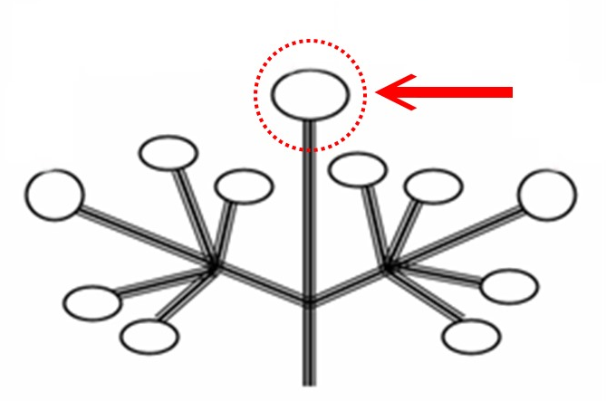

8.2 Explications portant sur certains caractères
Ad. 1 : Plante : port

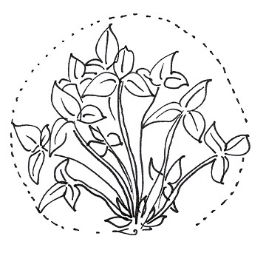 | 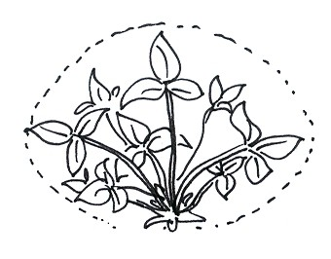 | 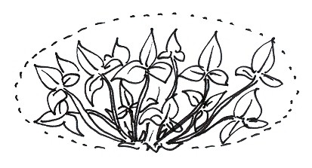
1 | 2 | 3
dressé | demi-dressé | étalé

Ad. 2 : Plante : densité du feuillage

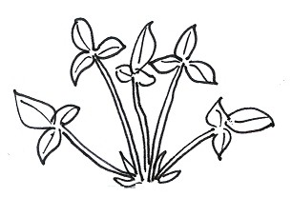 | 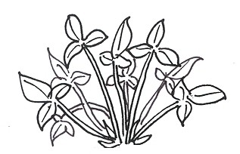 | 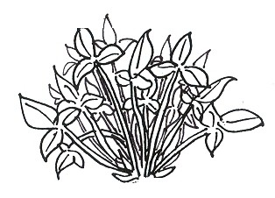
3 | 5 | 7
lâche | moyenne | dense

Ad. 3 : Plante : vigueur

La vigueur de la plante doit être évaluée au regard de l’abondance générale de la croissance végétative.

Ad. 6 : Stolon : pigmentation anthocyanique

La pigmentation anthocyanique doit être observée au tiers médian du stolon.

Ad. 8 : Feuille : taille
Taille de la feuille

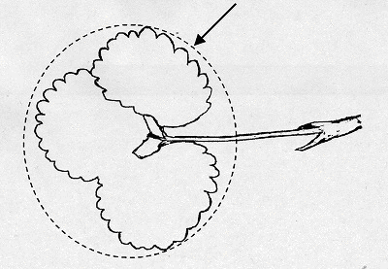

La taille de la feuille exclut le pétiole et les stipules.

Ad. 10 : Feuille : clôqure

1 | 2 | 3
absente ou faible | moyenne | forte

Ad. 14 : Foliole terminale : forme de la base
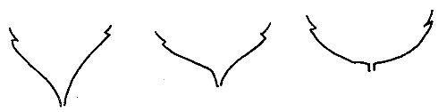
1 | 2 | 3
pointue | obtuse | arrondie
Ad. 15 : Foliole terminale : bord

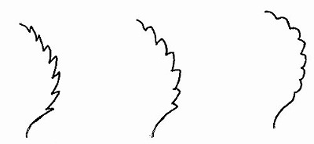
1 | 2 | 3
dentelé | dentelé à crénelé | crénelé

Ad. 16 : Foliole terminale : forme en section transversale



1 | 2 | 3
concave | droite | convexe

Ad. 18 : Pétiole : port des poils
Ad. 21 : Pédicelle : port des poils

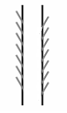 | 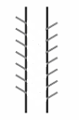 | 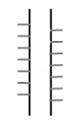
1 | 2 | 3
érigé | légèrement étalé | horizontal

Ad. 23 : Fleur : disposition des pétales
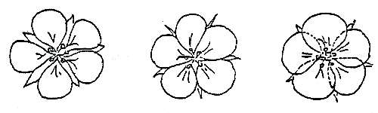
1 |  | 2 |  | 3
disjoints |  | tangents |  | chevauchants

Ad. 24 : Fleur : taille du calice par rapport à celle de la corolle
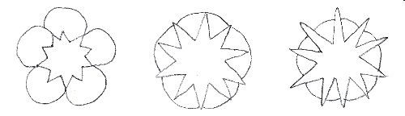
1 |  | 2 |  | 3
plus petit |  | de même taille |  | plus grand

Ad. 29 : Fruit : taille

La taille du fruit est déterminée par la longueur, la hauteur et l’épaisseur.

Ad. 30 : Fruit : forme
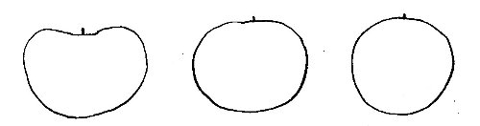 |  | 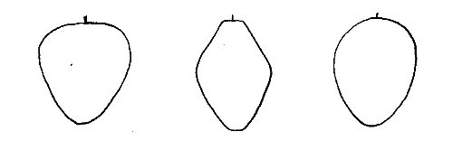 |  | 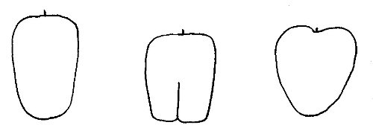
1 |  | 2 |  | 3
réniforme |  | conique |  | cordiforme

4 |  | 5 |  | 6
ovoïde |  | cylindrique |  | rhomboïde

7 |  | 8 |  | 9
obloïde |  | globuleux |  | cunéiforme

Ad. 31 : Fruit : différence de forme des fruits aînés et cadets

Le diagramme figurant dans le chapitre 8.1 (d) illustre les fruits aînés et les fruits cadets.

Ad. 33 : Fruit : uniformité de la couleur

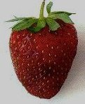 |  | 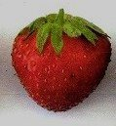 |  | 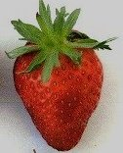
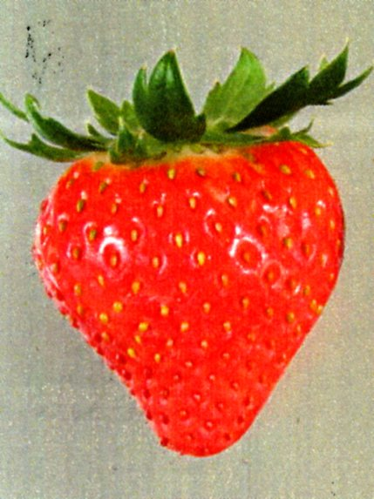 |  | 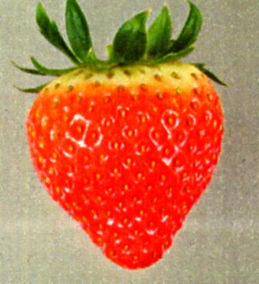 |  | 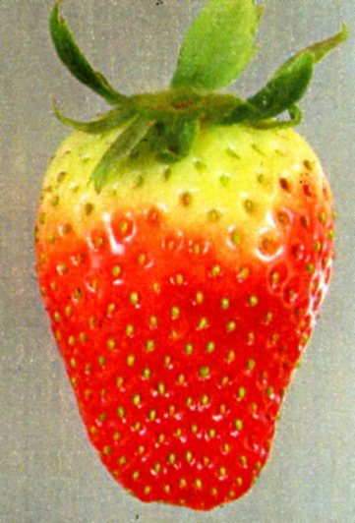
1 |  | 2 |  | 3
uniforme ou très légèrement irrégulière |  | légèrement irrégulière |  | fortement irrégulière

Ad. 35 : Fruit : uniformité de la surface

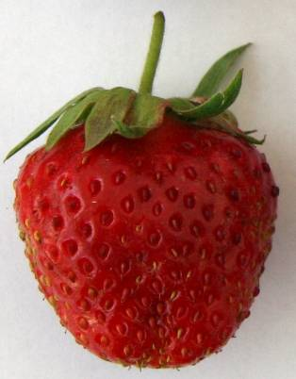 |  | 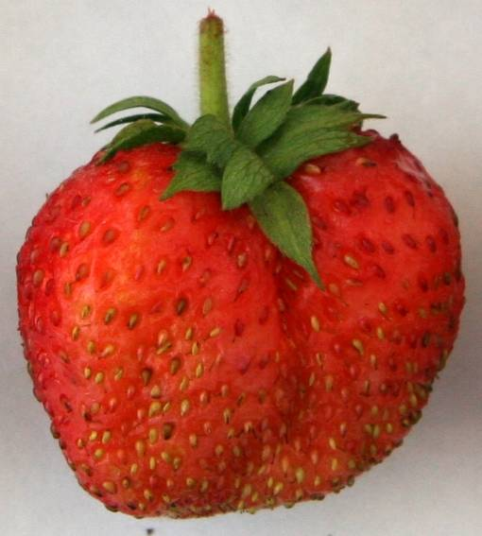 |  | 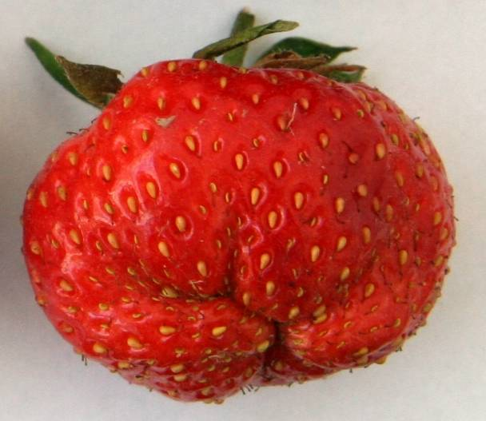
1 |  | 2 |  | 3
uniforme ou très légèrement irrégulière |  | légèrement irrégulière |  | fortement  irrégulière

Ad. 36 : Fruit : largeur de la zone sans akènes

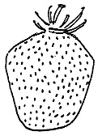 |  | 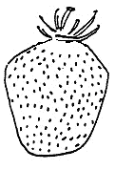 |  | 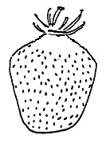
1 |  | 3 |  | 5
nulle ou très petite |  | petite |  | moyenne

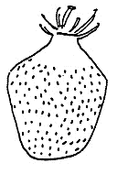 |  | 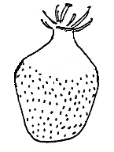
7 |  | 9
grande |  | très grande

Ad. 37 : Fruit : implantation des akènes

 | 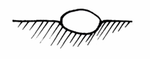 | 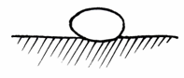
1 | 2 | 3
enfoncés | affleurants | en saillie

Ad. 38 : Fruit : port de l’attache du calice
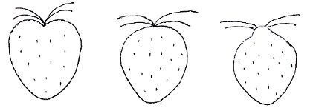
1 | 2 | 3
inséré | au niveau de la surface du fruit | érigé
Ad. 39 : Fruit : port des sépales
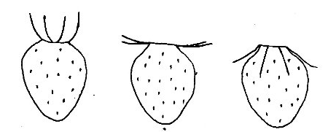
1 | 2 | 3
érigé | étalé | retombant

Ad. 40 : Fruit : diamètre du calice par rapport à celui du fruit

Le diamètre du calice est mesuré avec les sépales à plat.

Ad. 43 : Fruit : couleur de la chair (à l’exclusion du cœur)
Ad. 44 : Fruit : couleur du cœur
cœur
chair

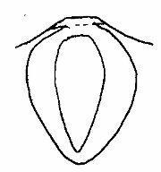

Ad. 47 : Époque de début de maturité des fruits

Époque à laquelle le premier fruit du premier amas mûrit.

Ad. 48 : Type de fructification

Non remontant : floraison et fructification une seule fois par saison;
Partiellement remontant : floraison et fructification potentielle deux fois par saison mais fortement influencées par le milieu;
Pleinement remontant : floraison et fructification deux fois par saison, largement indépendantes du milieu;
Insensible à la photopériode : floraison et fructification multiples, en continu au cours d’une saison. Ne nécessite pas de réduction de la durée du jour pour une induction de floraison. En ce qui concerne l’observation de stolons, ces derniers produisent donc des fleurs et des fruits au cours de la saison pendant que la plante produit les stolons.

Bibliographie
Baldini, E., Branzanti, E.C., 1964: Monografia delle principali cultivar di fragola non rifiorenti. Ist, Coltiv. Arboree, Università, Bologna, IT, 240 pp.

Bazzocchi, R., Branzanti, E.C., Cristoferi, G., Rosati, P., 1972: Monografia delle principali cultivar di fragola non rifiorenti, (2○), C.N.R., Bologna, IT, 226 pp.

Brossier, J.-O., 1962: Variétés de fraisiers non remontantes inscrites au catalogue des espèces et variétés, leur détermination et leur description. Institut national de la recherche agronomique (INRA), Paris, FR.

Bundessortenamt (ed.), 1995: Beschreibende Sortenliste Beerenobst. Landbuch Verlag, Hannover, DE, 131 pp.

Centre technique interprofessionnel des fruits et légumes (ed.), 1997: La fraise - Plant et variétés. Paris, FR, 103 pp.

Dale, A.; Luby, J.J., 1990: The strawberry into the 21st century - Proceedings of the Third North American Strawberry Conference. Houston, Texas. Timber Press, Portland, Oregon, US.

Fischer, M., 1995: Farbatlas Obstsorten. Eugen Ulmer Verlag, Stuttgart, DE.

Götz, G., Silbereisen, R., 1989: Obstsorten-Atlas Kernobst, Steinobst, Beerenobst, Schalenobst. Eugen Ulmer GmbH & Co.

Groupe d'Étude de contrôle des variétés et des Semences (GEVES), 2003: Les Variétés de Fraisier - anciennes, actuelles, nouvelles (CD-ROM). La Miniére, FR.

Japan Seed Trade Association, 1978: The report on the characterization and classification of strawberry varieties, Japan Seed Trade Association, Tokyo (by consignment of the MAFF), JP, 20 pp.

Müllier, Bissmann, Poenicke, Rosenthal, Schindler: Deutschlands Obstsorten. Bd. 7, Fachhandel für Gartenbau, Kötzschenbroda-Dresden, Winzerstr. 55, DE.

Naumann, W.-D; Seipp, D.; 1989: Erdbeeren. Ulmer Verlag, Stuttgart, DE, 256 pp.

Sorge, P., 1984: Beerenobstsorten. Neumann Verlag, Leipzig-Radebeul, DE, 259 pp.

Questionnaire technique
QUESTIONNAIRE TECHNIQUE |  |  | Page {x} de {y} | Numéro de référence :
 |  |  |  | Date de la demande :
 |  |  |  | (réservé aux administrations)
QUESTIONNAIRE TECHNIQUE
à remplir avec une demande de certificat d’obtention végétale

1. Objet du questionnaire technique
1.1 Genre
1.1.1 Nom botanique |  | Fragaria L.
1.1.2 Nom commun |  | Fraisier
1.2 Espèces / groupe
(veuillez compléter)
2. Demandeur
Nom
Adresse
Numéro de téléphone
Numéro de télécopieur
Adresse électronique
Obtenteur (s’il ne s’agit)
pas du demandeur)
3. Dénomination proposée et référence de l’obtenteur
Dénomination proposée
(le cas échéant)

Référence de l’obtenteur
#4. Renseignements sur le schéma de sélection et le mode de multiplication de la variété

4.1 Schéma de sélection

Variété résultant d’une :

4.1.1 Hybridation

a) hybridation contrôlée [ ]
(indiquer les variétés parentales)
b) hybridation à généalogie partiellement connue [ ]
(indiquer la ou les variété(s) parentale(s) connue(s))
c) hybridation à généalogie inconnue [ ]

4.1.2 Mutation [ ]
(indiquer la variété parentale)

4.1.3 Découverte [ ]
(indiquer le lieu, la date de la découverte et
la méthode de développement)

4.1.4 Autre [ ]
(veuillez préciser))

4.2 Méthode de multiplication de la variété

4.2.1 Variétés reproduites par voie sexuée

a) Autofécondation [ ]
b) Pollinisation croisée
i) population [ ]
ii) variété synthétique [ ]
c) Hybride [ ]
d) Autre [ ]
(veuillez préciser)

4.2.2 Variétés à multiplication végétative [ ]

4.2.3 Autre [ ]
(veuillez préciser)

5. Caractères de la variété à indiquer (le chiffre entre parenthèses renvoie aux caractères correspondants dans les principes directeurs d’examen; prière d’indiquer la note appropriée).

 | Caractères |  |  |  | Exemple de variétés |  | Note
5.1  (1) | Plante : port
 | dressé |  |  |  | Benton, Darselect, Gorella |  | 1[ ]
 | demi-dressé |  |  |  | Cirafine,  Senga Sengana |  | 2[ ]
 | étalé |  |  |  | Darsidor, Pantagruella |  | 3[ ]
5.2  (27) | Pétale : couleur de la face supérieure
 | blanc verdâtre |  |  |  |  |  | 1[ ]
 | blanc |  |  |  | Gariguette |  | 2[ ]
 | rose |  |  |  | Frel, Marajox, Pikan |  | 3[ ]
 | rouge |  |  |  | Tarpan |  | 4[ ]
5.3  (29) | Fruit : taille
 | très petit |  |  |  | Astino, Frel |  | 1[ ]
 | petit |  |  |  | Senga Precosa |  | 3[ ]
 | moyen |  |  |  | Mara des Bois,  Senga Tigaiga |  | 5[ ]
 | grand |  |  |  | Darselect, Domanil |  | 7[ ]
 | très grand |  |  |  | Maxim |  | 9[ ]
 | Caractères |  |  |  | Exemple de variétés |  | Note
5.4  (30) | Fruit : forme
 | réniforme |  |  |  | Early Dawn, Favette |  | 1[ ]
 | conique |  |  |  | Gorella, Matis |  | 2[ ]
 | cordiforme |  |  |  | Direktor Paul Wallbaum |  | 3[ ]
 | ovoïde |  |  |  | Florika,  Macherauchs Frühernte |  | 4[ ]
 | cylindrique |  |  |  | Chandler, Marie France |  | 5[ ]
 | rhomboïde |  |  |  | Gariguette, Pantagruella |  | 6[ ]
 | obloïde |  |  |  | Elista |  | 7[ ]
 | globuleux |  |  |  | Grande,  Madame Moutot |  | 8[ ]
 | cunéiforme |  |  |  | Georg Soltwedel |  | 9[ ]
5.5  (32) | Fruit : couleur
 | jaune blanchâtre |  |  |  | Weisse Ananas |  | 1[ ]
 | orange clair |  |  |  | Madame Moutot, Merton Dawn |  | 2[ ]
 | orange moyen |  |  |  | Cambridge Favourite |  | 3[ ]
 | rouge orangé |  |  |  | Ciflorette, Gorella |  | 4[ ]
 | rouge moyen |  |  |  | Elsanta,  Royal Sovereign |  | 5[ ]
 | rouge foncé |  |  |  | Seascape,  Senga Sengana |  | 6[ ]
 | rouge noirâtre |  |  |  | Honey Oya, Rubina |  | 7[ ]
 | Caractères |  |  |  | Exemple de variété |  | Note
5.6  (48) | Type de fructification
 | non remontante |  |  |  | Cambridge Favourite, Gariguette |  | 1[ ]
 | partiellement remontante |  |  |  | Redgauntlet,  Sweet Charlie |  | 2[ ]
 | pleinement remontante |  |  |  | Brighton, Cirafine,  Mara des Bois |  | 3[ ]
 | insensible à la photopériode |  |  |  | Florika |  | 4[ ]

QUESTIONNAIRE TECHNIQUE |  |  | Page {x} of {y} |  | Numéro de référence :
6. Variétés voisines et différences par rapport à ces variétés

Veuillez indiquer dans le tableau ci-dessous et dans le cadre réservé aux observations en quoi votre variété candidate diffère de la ou des variété(s) voisine(s) qui, à votre connaissance, s’en rapproche(nt) le plus. Ces renseignements peuvent favoriser la détermination de la distinction par le service d’examen.

Dénomination(s) de la ou des variété(s) voisine(s) de votre variété candidate |  | Caractère(s) par lequel ou lesquels votre variété candidate diffère des variétés voisines |  | Décrivez l’expression du ou des caractère(s) chez la ou les variété(s) voisine(s) |  | Décrivez l’expression du ou des caractère(s) chez votre variété candidate
Exemple |  | Couleur du fruit |  | rouge orangé |  | orange
Observations :

#7. Renseignements complémentaires pouvant faciliter l’examen de la variété

7.1 En plus des renseignements fournis dans les sections 5 et 6, existe-t-il des caractères supplémentaires pouvant faciliter l’évaluation de la distinction de la variété?

Oui [ ] Non [ ]

(Dans l’affirmative, veuillez préciser)

7.2 Des conditions particulières sont-elles requises pour la culture de la variété ou pour la conduite de l’examen?

Oui [ ] Non [ ]

(Dans l’affirmative, veuillez préciser)

7.3 Utilisation principale

a) Fruit [ ]
b) Ornamentale [ ]

7.4 Une photographie en couleur représentative de la variété doit être jointe au questionnaire technique.

8. Autorisation de dissémination

a) La législation en matière de protection de l’environnement ou de la santé de l’homme et de l’animal soumet-elle la variété à une autorisation préalable de dissémination?

Oui [ ] Non [ ]

b) Dans l’affirmative, une telle autorisation a-t-elle été obtenue?

Oui [ ] Non [ ]

Si oui, veuillez joindre une copie de l’autorisation.

9. Renseignements sur le matériel végétal à examiner ou à remettre aux fins de l’examen

9.1 L’expression d’un ou plusieurs caractère(s) d’une variété peut être influencée par divers facteurs, tels que parasites et maladies, traitement chimique (par exemple, retardateur de croissance ou pesticides), culture de tissus, porte-greffes différents, scions prélevés à différents stades de croissance d’un arbre, etc.

9.2 Le matériel végétal ne doit pas avoir subi de traitement susceptible d’influer sur l’expression des caractères de la variété, sauf autorisation ou demande expresse des autorités compétentes. Si le matériel végétal a été traité, le traitement doit être indiqué en détail. En conséquence, veuillez indiquer ci-dessous si, à votre connaissance, le matériel végétal a été soumis aux facteurs suivants :

a) Micro-organismes (p. ex. virus, bactéries, phytoplasmes) Oui [ ] Non [ ]

b) Traitement chimique (p. ex. retardateur de croissance, Oui [ ] Non [ ]
pesticides)

c) Culture de tissus Oui [ ] Non [ ]

d) Autres facteurs Oui [ ] Non [ ]

Si vous avez répondu “oui” à l’une de ces questions, veuillez préciser.

……………………………………………………………

9.3 Le matériel à examiner a-t-il été soumis à un test de dépistage de virus et autres agents pathogènes?

Oui [ ]

(veuillez fournir les précisions indiquées par l’autorité)

Non [ ]

10. Je déclare que, à ma connaissance, les renseignements fournis dans le présent questionnaire sont exacts :

Nom du demandeur

Signature Date

[Fin du document]

* Ces noms, corrects à la date d’introduction des présents principes directeurs d’examen, peuvent avoir été révisés ou actualisés. [Il est conseillé au lecteur de se reporter au code taxonomique de l’UPOV, sur le site Web de l’UPOV (www.upov.int), pour l’information la plus récente.]
# Les autorités peuvent prévoir que certains de ces renseignements seront indiqués dans une section confidentielle du questionnaire technique.
# Les autorités peuvent prévoir que certains de ces renseignements seront indiqués dans une section confidentielle du questionnaire technique.

